Atividade Métrica APCU

Khaue Souza, Gustavo Malkovski

Histórico de Atualização
Atividades | Responsáveis | Data | Observações
Adequação do template | Prof. Camargo | 15/09/2021 | Adequação do template para aplicação da métrica/método APCU.
Aplicação das somas dos casos uso. | Gustavo && Khaue | 21/09/2021 | aplicação da métrica/método APCU.
Sumário

1 Introdução 3
1.1 Escopo da Atividade 4
1.2 Objetivo da Atividade 4
2 Execução da Avaliação 5
2.1 Métricas da ISO 9126 5
2.2 Metodologia para Execução da Avaliação 5
3 Resultado da Avaliação 5

Introdução

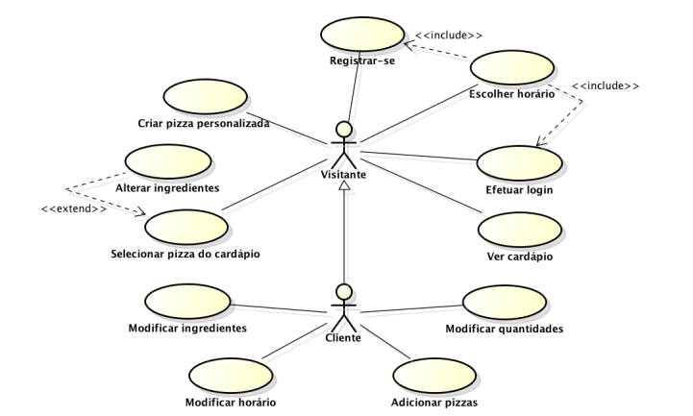

Escopo da Atividade
O subsistema de pedidos mostra os atores visitante (cliente não identificado) e cliente (já identificado). A relação de herança mostra que um cliente já identificado pode realizar todas as operações que um visitante está habilitado a fazer. Algumas funcionalidades, porém, estão disponíveis apenas aos clientes identificados
Um visitante pode passar por todo o processo de criação de um pedido: (1) ver o cardápio; (2) selecionar pizza do cardápio (com opção de alterar alguns ingredientes) ou criar uma pizza personalizada; e (3) escolher o horário de entrega da pizza (próxima fornada disponível ou agendada para um horário futuro). Ao escolher o horário, será necessário identificar-se para concluir o pedido (seja por um novo registro ou por login).

Objetivo da Atividade
Objetivo da atividade seria realizar o cálculo do projeto.

Execução da Avaliação
< Apresentar os passos da Medição nas seções subsequentes >

Calculando os Pesos dos Atores
< apresentar o Cálculo >

Calculando os Pesos dos Casos de Uso

< apresentar o Cálculo>

Calculando os Fatores de Ajustes
< apresentar o Cálculo dos Ajustes Técnicos>
< apresentar o Cálculo dos Ambientais>

Calculando o Porte do Sistema/Pontos de Casos de Ajustados
<Apresentar o Cálculo>

Calculando o Esforço/Produtividade
<Apresentar o Cálculo>



